Классный час в 7 В классе
на тему

«Семейное общение- залог позитивных отношений»
Классный руководитель Жукова Е. А.

Семья – это та среда, где человек
должен учиться творить добро.
В.А. Сухомлинский.

Цель: Формирование мотивации и стремления к взаимопониманию с родными и близкими людьми.
Задачи:
-развивать умение самоанализа, критического мышления;
-учить размышлять, делать выводы в рамках обсуждаемой нравственной проблемы;
-воспитывать уважительное, неравнодушноеотношение к своим родителям, родным и близким людям;
-помочь учащимся оценить вклад родителей в их становление как личности.
Форма проведения: классный час .
Возрастная категория : 7-8 классы
Звучит музыка "Родительский дом" (слова М.Рябинина, музыка В.Шаинского)

Где бы ни были мы, но по- прежнему
Неизменно уверены в том,
Что нас примет с любовью и нежностью
Наша пристань родительский дом.
И пускай наше детство не кончится,
Хоть мы взрослыми стали людьми,
Потому что родителям хочется,
Чтобы мы оставались детьми.
Поклонись до земли своей матери,
И отцу до земли поклонись,
Мы с тобою в долгу неоплаченном,
Свято помним об этом всю жизнь.

Учитель:
Тема нашего классного часа «Семейное общение- залог позитивных отношений»
У каждого человека есть своя семья, свой дом. И где бы мы ни были, мы всегда помним о нём, он притягивает нас своим теплом. · А что же такое семья? Как вы понимаете это слово?
- Какая семья называется счастливой?
- Что такое семейное общение?
Из толкового словаря С.И. Ожегова:
«Семья – группа живущих вместе близких родственников».
Да, семья - это люди, с которыми мы вместе живём, отдыхаем, которые рядом и в праздники, и в трудные минуты – это члены семьи. Они самые близкие, родные люди, самые надёжные друзья. В семье мы приобретаем представление о жизни, о нравственности, о морали: «Что хорошо»? «Что плохо»? «Что можно»? «Что нельзя»?, приобретаем хозяйственные навыки; совершаем первые самостоятельные поступки и получаем их оценку; учимся сами оценивать поступки других и свои собственные.

- А давайте обратимся к истории, с чего всё начиналось …

Когда появилось слово "семья”?
Когда – то о нём не слыхала земля,
Но Еве сказал перед свадьбой Адам:
,,Сейчас я тебе семь вопросов задам
- Кто деток родит мне, богиня моя?
И Ева тихонько ответила: "Я".
Кто их воспитает, царица моя?
И Ева покорно ответила: "Я".
- Кто пищу сготовит, о радость моя?
И Ева всё так же ответила: "Я".
- Кто платье сошьёт, постирает бельё,
Меня приласкает, украсит жильё?
"Я, я", – тихо молвила Ева – Я, я…
Сказала она знаменитых семь "Я”.
Вот так на земле появилась семья.
Задание:
Нарисуйте «ромашку счастья», на лепестках которой напишите главные ценности, необходимые вам для удовлетворённости жизнью. В сердцевине ромашки поместите свою главную ценность.

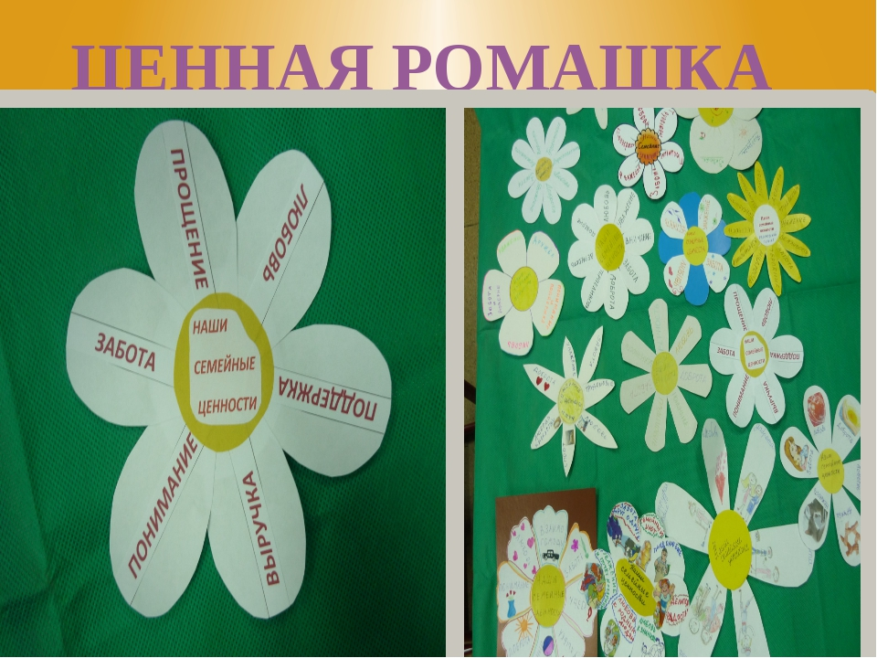

Учитель:
Еще в 17 веке английский философ, психолог, педагог Джон Локк
давал совет родителям: «Пока ребенок маленький с него требуй, когда подрастет, с
ним дружи».
Прекрасно, когда родители следуют этому правилу. Но в жизни порой бывает
иначе родители продолжают требовать с подростка как с маленького. Как быть
тогда? Как изменить отношения родителей к себе? Какие причины приводят к таким
решительным, категоричным заявлениям?
Дискуссия.
Вопрос
: Какие качества воспитывают
родители?
Отвечают учащиеся.
Предварительно проведя опрос своих родителей.
Учитель:
Нравится это нам или нет, но мы начинаем нашу жизнь под опекой
родителей. И будем откровенны, вначале мы этому рады.
Но потом вдруг все меняется. Нам не нравятся, как нам кажется чрезмерная забота и опека родителей. Нам не нравятся советы, подавление свободы. Родители
не могут понять, почему их чудный ребенок, вдруг перестал их слушать, стал груб...
. Дискуссия.
Учитель:
В жизни каждого взрослеющего человека приходит момент, когда он
понимает, что в состоянии не только создавать проблемы, но и решать их.
Вопрос:
Когда детям необходим совет родителей и наоборот?
Учитель:
Взаимоотношения родителей и детей бывают разными. В каждой
семье своя модель общения. В одной семье царит любовь, уважение, понимание.
В другой, родительские объятия становятся так тесны, что их забота оборачивается
домашней тиранией. А бывает и третий вариант взаимоотношений.
Дискуссия.
Примерные вопросы для обсуждения: Почему,
даже взрослея, мы все еще
очень сильно нуждаемся в родительской заботе? А с другой стороны, тревога
родителей часто кажется нам чрезмерной?
Учитель:
Взрослея, молодые люди делают один за другим шаги к внешней и
внутренней независимости от старших. Этот путь для родителей и детей связан с
большой радостью, но и с трудностями, обидами, огорчениями.
И на этом новом этапе взаимоотношений родители и дети
должны заново учиться доверять,
поддерживать и уважать чувства друг друга. Молодым людям все же не следует
забывать, что своей сегодняшней «самостоятельностью» и «взрослостью» они
обязаны родителям. Не секрет, что нередко «самостоятельность» выражается в т
ом, что подростки отделяют себя от семьи, от навязчивых родителей, проводят все
время в компании друзей, во всем противоречат родителям.
Вопросы для дискуссии:
В чем проявляется «взрослость»,
«самостоятельность»? Пробовали ли вы помочь родителям принять вашу
самостоятельность, уважать свои решения?
Учитель:
Человек почувствовал себя взрослым, «самостоятельном», значит,
свои отношения с родителями он должен строит по-новому, по-взрослому. Но, все
же конфликты между родителями и детьми происходят. Какие причины приводят к
возникновению конфликтов? ( Ученики называют причины и способы, чтобы их избежать)
Схема на доске

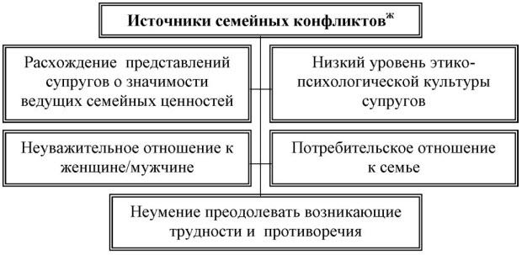

Учитель спрашивает детей « Что может включать в себя общение родителей с детьми. Ученики приводят свои примеры , деляться мыслями.
Картинка на доске
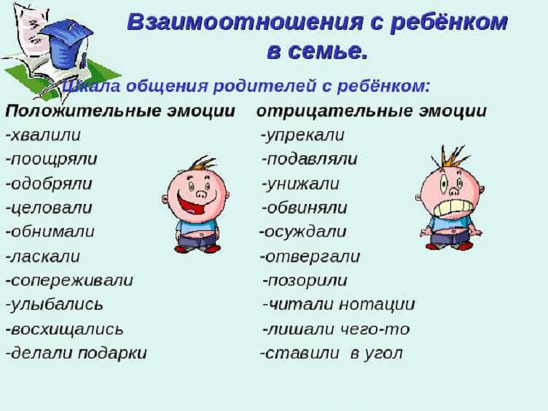

Учитель:
Много серьёзных слов было сказано о семье. И в заключении я предлагаю вашему вниманию викторину «И в шутку и в серьёз».
1. Какое выражение стало символом большой семьи:
а) Трое в лодке;
б) Четверо за компьютером;
в) Пятеро в ванной;
г) Семеро по лавкам.
2. Есть буквенная семья, в которой, согласно многочисленным стихам,
«33 родных сестрицы». Что это за семья? (алфавит)
3. Цветок – символ семьи (ромашка).
4. Какое растение олицетворяет собой одновременно и родного, и приёмного родственника? (мать-и-мачеха)
5. О какой русской игрушке эта цитата: «Она олицетворяет идею крепкой семьи, достатка, продолжения рода, несёт в себе идею единства»?
(о матрёшке)
6. Как звучит русская «фруктовая» пословица о том, кто унаследовал плохое, неблаговидное поведение от отца или матери? («Яблоко от яблони недалеко падает»).
7. Какую погоду не в силах предсказать синоптики? (в доме)
8. На Руси, когда вся семья собиралась за новогодним столом, дети связывали ножки стола лыковой верёвкой. Что символизировал этот новогодний обычай? (это означало, что семья в наступающем году будет крепкой и не должна разлучаться).

Учитель: Наш классный час общения подходит к концу
Что на свете всего дороже?
Семья.
А что значит семья?
Это – семь я.
Без чего не может быть она?
Без папы, мамы и меня.
А чем же скреплена она?
Любовью, заботой и теплом.
Ведь все мы связаны семьёй.
Пусть всё это только игра,
Но ею сказать мы хотели:
Великое чудо семья!
Нет в жизни важнее цели!
Храните её! Берегите ее!

Чтобы быть счастливым:
- Свято храни честь своей семьи.
- Будь внимательным и чутким, всегда готовым прийти на помощь членам своей семьи.
- Подари родителям радость.
- Умей найти и выполнить дело на пользу и радость членам своей семьи.
Жизнь – это дорога, полная испытаний,
будь готов с честью пройти их.

Тест «Какими вы будете родителями?»
1. Двух-четырёхмесячный малыш в кроватке. Он плачет, хотя и здоров, сыт, сухой. Что сделаете вы?
а) дадите пустышку;
б) возьмёте на руки и успокоите;
в) оставите в кроватке: «Поплачет, поплачет и перестанет».
2. Ребёнок-дошкольник капризничает, не ест, хотя хорошо ел:
а) вы дадите ему другое блюдо;
б) разрешите ему выйти из-за стола;
в) не выпустите его из-за стола до тех пор, пока не съест всё.
3. Ваш ребёнок во дворе поссорился со сверстниками:
а) вы идёте во двор и разбираетесь со сверстниками;
б) советуете ребёнку самому уладить конфликт;
в) предлагаете остаться дома и заняться чем-нибудь.
4. Вы увидели, что ребёнок-школьник читает художественную литературу, а уроки ещё не сделал:
а) начнёте его ругать и кричать;
б) сядете рядом и разберётесь вместе домашнее задание;
в) без слов заберёте книгу и унесёте в другую комнату.
5. Ваш сын (дочь) скрыл от вас полученную двойку:
а) вы в гневе и за двойки, и за их сокрытие, запрещаете всё, кроме уроков;
б) попытаетесь помочь исправить положение;
в) физически или как-нибудь иначе наказываете ребёнка.
6. Ваш сын (дочь) – десятиклассник гораздо позже назначенного времени вернулся домой:
а) запретите гулять вообще;
б) обсудите случившее, выясните, почему задержался, и договоритесь, что впредь опозданий не будет;
в) накажите.
Из трёх ответов выберите один, затем подсчитайте, каких ответов больше всего – а, б, в.
Если а) – вы будете авторитарным родителем, который мало своему ребёнку, мало понимает его потребности.
Если б) – вы будете родителем понимающим, признающим право ребёнка на личный опыт, даже ошибки и пытающийся научить его отвечать за себя и свои поступки.
Если в) – вы будете родителем, не пытающимся понять ребёнка, лучшим вашим методом воспитания станет порицание и наказание.

